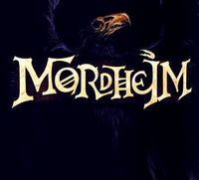 | Now killing in Mordheim
 | Kain Corporation™ Official Sponsor

Nom du mercenaire/rôle | Caractéristiques et expériences | Equipements / progressions
Caractéristique :
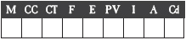
Expérience :
Caractéristique :
Expérience :
Caractéristique :
Expérience :
Caractéristique :
Expérience :
Caractéristique :
Expérience :
Caractéristique :
Expérience :
Caractéristique :
Expérience :
Caractéristique :
Expérience :
Caractéristique :
Expérience :
Caractéristique :
Expérience :
Caractéristique :
Expérience :
Caractéristique :
Expérience :
Caractéristique :
Expérience :
Caractéristique :
Expérience :
Caractéristique :
Expérience :
Caractéristique :
Expérience :

Armurerie & Inventaire:  Territoires: | BOSS :  Nombre de batailles :  Batailles gagné:  Batailles perdu:  Vainqueur campagne:  Event gagné:  COMPTE EN BANQUE en PO:  COUT TOTAL DE LA BANDE:

